**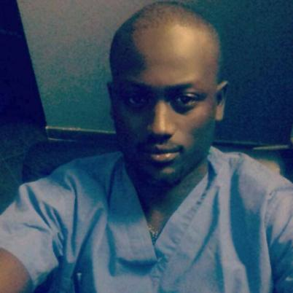CURRICULUM VITAE**

**JEAN BAPTISTE WAGANE FAYE**

**DOCTEUR EN MEDECINE**

**(+221) 77 785 48 18**

**MARIÉ, 02 ENFANTS**

**EMAIL : wagane21@gmail.com**

* **DIPLÔMES**

BACCALAUREAT SÉRIE S2 (LMMD)

DOCTEUR EN MEDECINE (UT)

* **FORMATIONS**

UFR SANTE DE THIES – DOCTEUR EN MEDECINE

* **EXPÉRIENCES PROFESSIONNELLES( 2017 2023)**

CLINIQUE LITTORAL - CLINIQUE BILBASSI - CABINET VERTONGHEN - CLINIQUE ADJI OUMY - CLINIQUE SUMA ASSISTANCE- CMH HIPPOCRATE

SUPERVISEUR À NGAYE MEKHE POUR UNE ENQUETE SUR LA COUVERTURE VACCINALE AVEC DR MOR DIAW ANCIEN DIRECTEUR DE L’HôPITAL DE MBOUR CHEF DE DIVISION DU CONTROLE MEDICAL - DIRECTEUR DES ETABLISSEMENTS DE SANTÉ DU SÉNÉGAL.

MÉDECIN ADJOINT DU SERVICE ACCUEIL ET URGENCE DE L’HôPITAL DEPARTEMENTALE GRAND – MBOUR (2017-2019)

ASSISTANT RH ET COORDONNATEUR MEDICAL DE L’ONG WEER AFRICA (USA-SE ÉGAL - Pennsylvanie – MBOUR) ACTION HUMANITAIRE ET LUTTE CONTRE LES MALADIES CHRONIQUES NON TRANSMISSIBLES.

ASSISTANT DU PROFESSEUR RHONDA BELUE, CHEF DE SERVICE DU DÉPARTEMENT DE SANTÉ PUBLIC DE SAINT LOUIS UNIVERSITY -MISSOURI USA.

MÉDECIN CHEF AU CENTRE MÉDICO-SOCIAL DE KEUR KAB – TOUBA

MÉDECIN ADJOINT AU CENTRE DE SANTE DE DAROU MARNANE -TOUBA

DÉLÉGUÉ SUPERVISEUR POUR BAILLY CREAT

MÉDECIN FFI AU SERVICE DE PEDIATRIE DE NDAMATOU – TOUBA

MÉDECIN DU CENTRE MEDICAL HIPPOCRATE - MEDECIN ADJOINT D'ENTREPRISE (2020-2023) UBA- GIM UEMOA - WAVE- COFINA - BDK - SOFITER - WEBHELP

RESPONSABLE DES CLINIQUES DE MARIE STOPES INTERNATIONALE SENEGAL (2023 - En cours)

* **APTITUDES ET CONNAISSANCES**

LANGUES : FRANÇAIS, ANGLAIS, PORTUGAIS

LEADERSHIP MILITAIRE. INFORMATIQUE: INSTALLATION WINDOWS. LINUX. MICROSOFT WORD. AXCESS, SSPS, STATA, SPHINX, PPT)/ SPORTS : FOOTBALL

* **RÉFÉRENCES :**
* **Dr FATOU DIOP Directrice Hopital EPS 1 : Tel:** [**+221 77 702 63 67 <docfatou31@yahoo.fr>**](mailto:+221777026367%3cdocfatou31@yahoo.fr%3e)
* **Professeur RHONDA BELUE, Professor and Chair Department of Health Management and Policy College for Public Health and Social Justice Tel:**[**+1 615-397-8715**](https://contacts.google.com/person/tel:+16153978715)[**<rbelue06@gmail.com>**](mailto:%3crbelue06@gmail.com%3e)
* **IMG_256Dr MOR DIAW, MD, MPH Spécialiste en vaccination et en Management des Programmes de Santé ; Tel: +221 77 555 95 99** [**<diawmor@hotmail.com>**](mailto:%3cdiawmor@hotmail.com%3e)
* **Mme CISSE Salimata DIOUF , Tel: +221765698567 <salimata.cisse@mariestopes.org.sn>**